文档状态： | 文档编号：
[ ] Draft  [√] Released  [ ]Modifying | 编 撰：
[ ] Draft  [√] Released  [ ]Modifying | 编撰日期：
[ ] Draft  [√] Released  [ ]Modifying | 保密级别：
[ ] Draft  [√] Released  [ ]Modifying | 文档版本： | 1.0.0

项目管理协作支撑系统
（The English Name）
软件需求规格说明书

XXX项目小组
修订表

编号 | 生成版本 | 修订人 | 修订章节与内容 | 修订日期
1 | 1.0 | 马秉男 | 完成基本内容 | 2025.11.01
2
3
4
5

审批记录

版本 | 审批人 | 审批意见 | 审批日期
1.0.0

目 录

1. 引言 4
1.1 目的 4
1.2 适用范围 4
1.3 参考资料 4
1.4 术语和缩略语 4
2. 系统概述 4
2.1 产品描述 4
2.2 产品功能 5
2.3 一般约束 5
3. 功能性需求分类 5
3.1 功能描述1 8
3.2 功能描述2 8
4. 产品的非功能性需求 9
4.1 外部接口说明 9
4.1.1 用户接口 9
4.1.2 软件接口 9
4.2 性能需求 9
4.2.1 硬件的限制 9
4.3 属性 9
4.3.1 友好性 9
4.3.2 安全性 9
4.3.3 可维护性 9
4.3.4 可转移/换性 10
4.4系统的运行环境 10
4.5 其他需求 10
4.5.1 用户操作需求 10
附录A：需求确认 10

引言

目的
编写此文档的目的是基于已完成的Axure原型设计，进一步细化大学生兼职系统的软件开发细节，确保用户（学生、企业、管理员）、软件开发者及分析人员对该软件的初始规定有一个共同的理解。该文档详细说明了系统的各项功能需求、性能需求和数据要求，明确标识各功能的实现过程，阐述实用背景及范围，提供客户（大学、学校、企业）解决问题或达到目标所需的条件或权能，并作为一个度量和遵循的基准。本系统原型已通过 Axure RP 11 制作完成，本文档旨在描述该原型所承载的完整功能。

适用范围
在高等教育和就业市场中，大学生兼职需求日益增长，但传统渠道（如线下招聘会、微信群）存在信息不对称、匹配效率低、审核不严等问题。本系统旨在为大学生提供便捷的兼职浏览、申请和反馈平台；为企业用户提供职位发布、简历筛选和管理工具；为平台管理员提供数据监控、内容审核和报告生成功能。系统适用于中国大陆高校大学生（18-24岁）和中小企业（招聘兼职岗位），覆盖校园周边兼职（如家教、促销、实习助理）。不适用于全职招聘或跨国企业大型招聘场景。系统涵盖了职位信息发布、浏览、申请、用户认证、简历管理以及平台数据监控等全流程操作。

参考资料
资料名称[标识符] | 出 版 单 位 | 作 者 | 日 期
《软件工程：实践者的研究方法》 [SE-PR-7th] | 机械工业出版社 | Roger S. Pressman | 2016-01
大学生就业蓝皮书2025 [BLUEBOOK-2025] | 中国教育部 | 教育部就业中心 | 2025-03

术语和缩略语
术语、缩略语 | 解 释
Axure RP | 用于原型设计和交互的软件工具。
SRS | 软件需求规格说明书 (Software Requirements Specification)
学生用户 | 大学生角色，使用App浏览和申请兼职
企业用户 | 企业HR角色，使用App发布职位和审核简历
管理员 | 平台后台用户，负责内容审核和数据管理

系统概述

2.1产品描述
本项目的目标是构建一个高效、便捷的大学生兼职匹配平台，解决大学生就业信息碎片化和企业招聘痛点。核心目标包括：
（1）决策支持：通过数据分析和智能推荐，提供实时职位匹配和反馈机制，帮助学生决策，企业优化招聘策略，实现匹配效率提升。
（2）提高效率：利用移动App避免传统渠道的延迟和失误，支持一键申请、推送通知，实现高效率的互动。
（3）平台治理：后台管理系统确保内容真实性，减少虚假职位，维护生态健康。
主要用户角色与平台：
（1）学生用户：使用 移动App端原型，目标是“找兼职”。
（2）企业用户: 使用 移动App端原型，目标是“发兼职、招人才”。
（3）管理员用户 使用 Web端后台管理系统原型，目标是“管理平台数据和用户”。
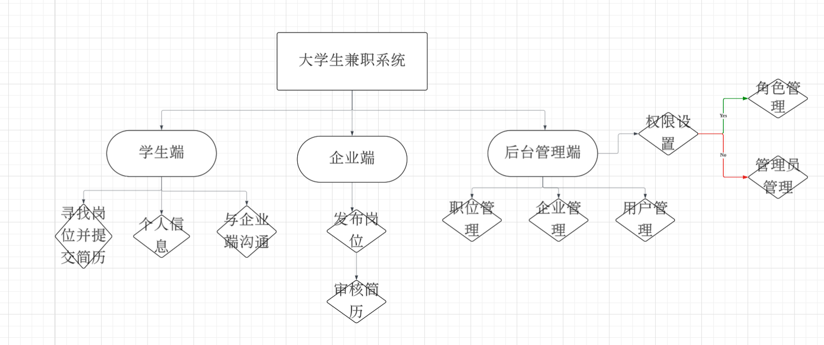
图2.1 系统结构功能图

2.2产品功能

2.2.1系统用例模型
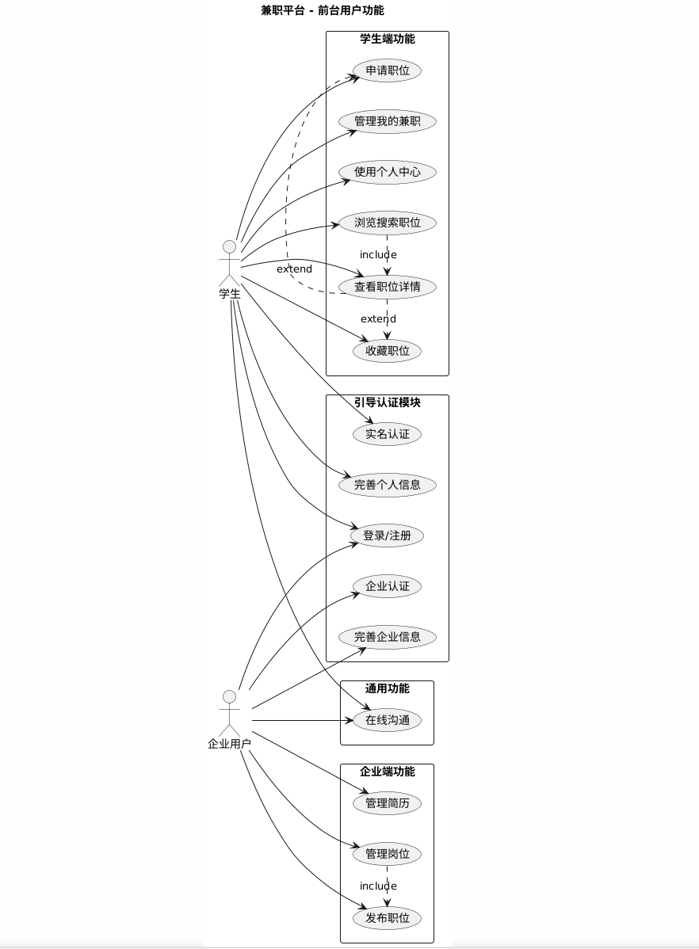
图2.2 前台用户用例图
用例编号：001
用例名称：前台用户用例图
用例描述:学生用户与企业用户通过登录注册后的功能用例图
参 与 者：学生用户、企业用户
前置条件:大学生兼职系统正常运行
后置条件:用户账户成功创建并通过认真认证，系统授权给用户，用户可以正常使用平台功能
基本路径：
1.用户启动APP，进入注册登陆界面
2.读者输入用户名和密码
3.用户选择身份
4.用户填写基本信息并提交
5.审核通过，进入APP
扩 展 点: 验证失败，原因可能是电话号码不正确，密码不正确，验证码不正确等
变 异 点:
4ａ．用户输入的用户名错误
４a２.重新输入用户名。
４b.用户输入的密码错误
4b2.重新输入密码。
补充说明: 不同角色在登陆结束后的功能不同

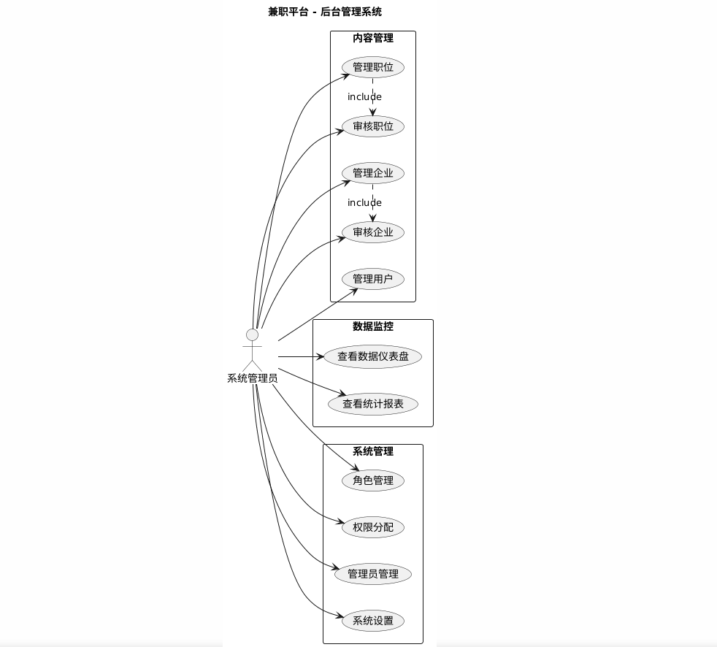
图2.2 后台管理用例图
用例编号：002
用例名称：后台用户用例图
用例描述:后台管理员的功能用例图
参 与 者：管理员
前置条件:后台管理系统正常工作，管理员具备后台管理的权限
后置条件:管理员成功登陆到后台管理系统，管理员完成相应操作
基本路径：
1.管理员登陆后台管理系统
2.系统验证管理员身份
3.进入主界面（仪表盘）
4.执行管理操作，更够进行角色管理，权限管理，管理员管理，以及管理职位用户等
扩 展 点: 2a.管理员验证失败，
2a.1用户名或者密码错误
变 异 点:
4ａ．用户输入的用户名错误
４a２.重新输入用户名。
４b.用户输入的密码错误
4b2.重新输入密码。
补充说明: 系统支持管理员进行批量操作，提高效率

2.2.2系统状态图
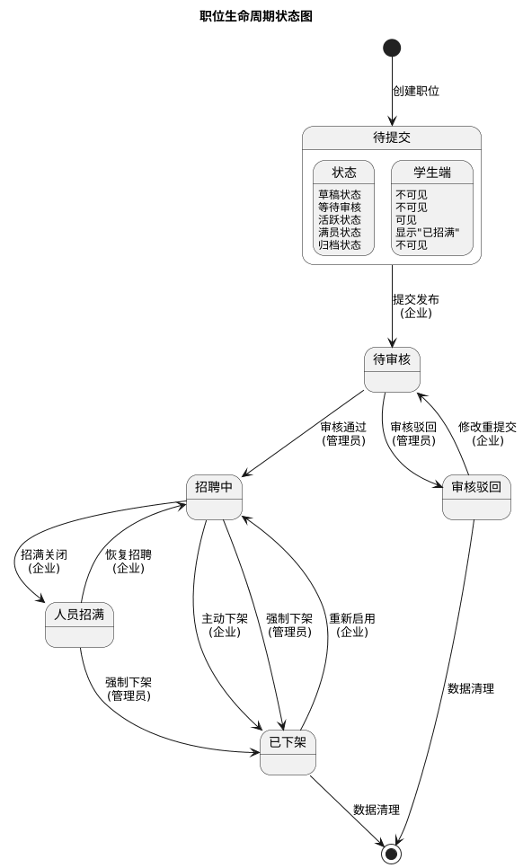
图2.3 职位生命周期状态图

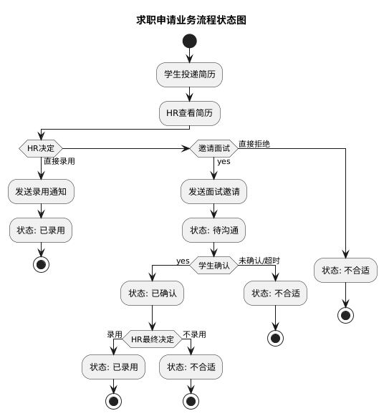
图2.4 求职申请状态图
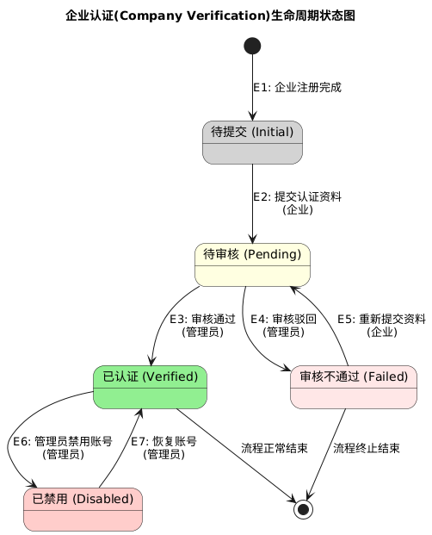
图2.5 企业认证状态图

2.3业务流模型
首先业务流模型分为3个阶段，第一个阶段就是注册认证阶段：用户用户（学生/企业）通过注册或者登录，填写基本信息（学校/公司验证），管理员后台审核。如果审核通过，系统激活账户并授予对应角色的完整平台权限。相反系统明确通知用户驳回原因，并引导用户修改后重新提交。第二个阶段是匹配和申请阶段，学生可以浏览或搜索职业信息，学生查看职位详情后，可一键投递简历。企业填写职位信息并提交。新职位需经过管理员内容合规性审核后方可正式上线，确保平台内容质量。第三阶段是管理与追踪阶段，比如学生可在“我的申请”中实时查看每一份申请的状态流转（如：已投递 → HR已查看 → 邀请面试 → 已录用）。管理员在后台监控平台整体运行情况。

2.4一般约束
（1）原型设计必须使用 Axure RP 完成，所有交互逻辑、数据模拟和中继器操作必须在 Axure 中实现。
（2）所有需要实时更新和维护的数据（职位列表、申请状态等）均需通过 Axure 的 中继器 (Repeater) 和 全局变量 进行模拟和驱动，确保数据一致性和交互性。
（3）系统必须在指定的演示期限内完成高保真原型和全部交互逻辑的实现。

3.功能性需求分类

3.1学生用户功能
3.1.1职位浏览与搜索
1.功能说明：学生用户可浏览首页推荐职位、金刚区分类入口，结果应支持下拉刷新和分页加载。
2.参与者：学生用户
3.功能用例图：
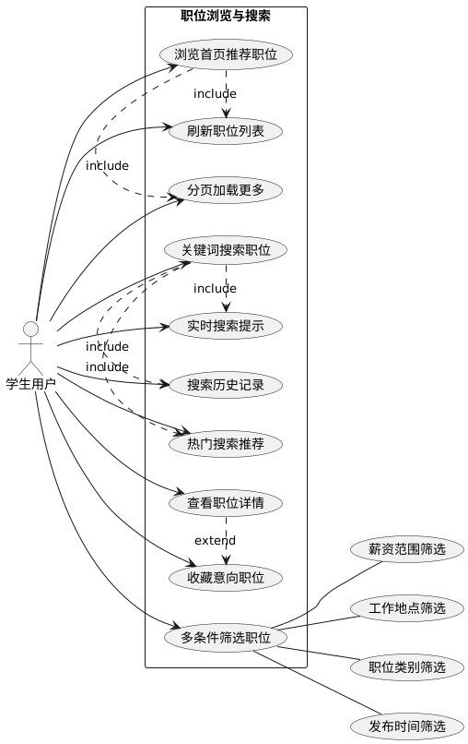
图3.1 职位浏览与搜索用例图

用例编号：001
用例名称：学生界面职位浏览与搜索搜索用例图
用例描述:学生用户通过多种方式发现和筛选合适的兼职职位，包括浏览推荐、关键词搜索、多条件过滤等，支持实时交互和个性化展示。
参 与 者：学生用户
前置条件:学生用户已成功登陆系统，大学生兼职系统正常运行
后置条件:学生成功找到感兴趣的职位领域
基本路径：
1.学生进入APP首页，系统展示个性化职位推荐
2.学生可以浏览职位的基本信息。
3.学生课通过搜索关键词去进行寻找职位
4.学生看到感兴趣的职位可以点击收藏
扩 展 点: 2a. 系统应该记录反馈，优化推荐算法
变 异 点:
1a. 新用户首次使用，基于通用热门职位推荐
3a. 地图模式查看附近职位
补充说明: 智能推荐系统是实时更新推荐策略，适应用户的偏好变化
3.1.2职位申请与简历管理
1. 功能说明：学生编辑简历，一键申请职位，跟踪申请状态（待审核/已拒绝/面试中）。
2. 参与者：学生用户、企业用户（接收端）
3. 功能用例图：
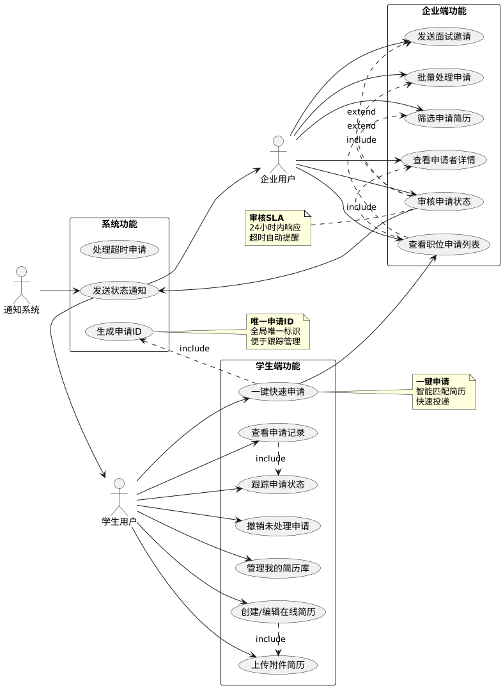
图3.2 职位申请与简历管理用例图

用例编号：002
用例名称：职位申请与简历管理用例图
用例描述:学生用户编辑自己的简历，可以向信息的岗位进行申请，并能够实时跟踪申请状态，企业用户接收和处理申请状态，进行反馈形成完整的职位申请闭环。
参 与 者：学生用户，企业用户
前置条件:学生用户已通过实名认证，创建一份简历，目标职位正处于招聘状态。其次企业用户也通过认证，发布了岗位，职位收到学生的申请。
后置条件:申请记录成功创建并创建唯一ID，申请状态处于待处理流程，相关方收到申请变更通知。
基本路径：
1.学生创建简历。
2.浏览职位并申请职位
3.生成唯一id，创建申请记录
4.企业端接收申请通知
5.企业端登录查看申请记录
6.查看申请者的简历，并处理结果
6.学生收到结果（通过/拒绝/待定）
扩 展 点: 1.申请验证失败，简历不完整。2.企业超过48小时没有处理制动标记企业未响应
变 异 点:
1.使用系统简历模板进行编写简历
补充说明: 能够实时推送申请状态变更；处于数据安全的考虑，企业只能看到申请职位的相关简历。

3.1.3 个人中心与反馈
1.功能说明：管理个人信息（学校、技能标签）、查看历史申请、提交平台反馈/评价
2.参与者：学生用户、管理员（接收反馈）。
3.功能用例图：
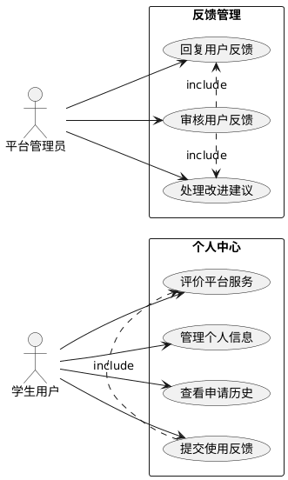
图3.3 个人中心与反馈管理用例图
用例编号：003
用例名称：个人中心与反馈管理用例图
用例描述:学生用户管理个人账户信息，查看历史申请记录，并对平台服务进行反馈评价；平台管理员审核和处理用户反馈，形成用户与平台间的沟通闭环。
参 与 者：学生用户，管理员用户
前置条件:学生用户已通过实名认证，个人中心模块可以正常工作。
后置条件:个人信息更新成功并生效，反馈信息提交成功进入审核队列，管理员对反馈信息进行处理
基本路径：
1.学生进入个人中心界面。
2.编辑个人中心
3.提交平台使用反馈
4.管理员审核用户的反馈
5.对有效反馈进行处理
扩 展 点: 1.反馈内容不合理，管理员审核不通过.
变 异 点:
1.当个人信息不符合要求，系统给出提示
补充说明: 支持学校信息维护，反馈机制分为功能建议，问题反馈等。

3.2企业用户功能
3.2.1 职位发布与管理
1. 功能说明：企业发布兼职职位（标题、描述、要求、薪资、时长），支持草稿保存和定时上线；管理职位状态（活跃/暂停/下架）。
2.参与者：企业用户、管理员（审核）。
3.功能用例图：
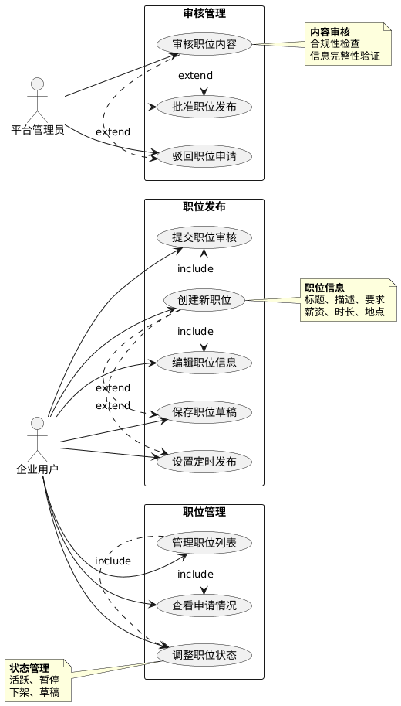
图3.4 职位发布与管理用例图
用例编号：004
用例名称：职位发布与管理用例图
用例描述:企业用户创建职位和管理职位的信息，包括职位发布，内容编辑，状态管理等，平台管理员审核职位内容。
参 与 者：企业用户，管理员用户
前置条件:企业用户已通过企业认证，企业账户处于正常工作状态，管理员功能正常。
后置条件:职位信息成功创建，审核通过的职位学生可见。
基本路径：
1.企业进入发布岗位界面。
2.编辑职位的基本信息，标题，薪资等。
3.进行发布。
4.管理员进行审核
5.审核通过进行发布
扩 展 点: 1.审核发现违规内容，审核员进行驳回并说明原因。
变 异 点:
1.可使用模板进行创建岗位
补充说明: 当企业点击发布时，会有一段是给管理员审核，审核通过后，学生端才会出现本职位

3.2.2 简历浏览与申请审核
1. 功能说明：浏览申请简历列表，一键通过/拒绝/面试邀请。
2. 参与者：项目成员；
3. 功能用例图：
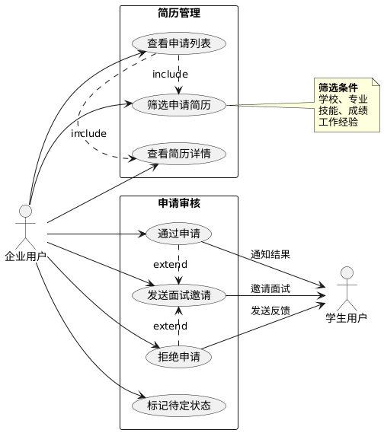
图3.4 浏览简历与申请审核用例图
用例编号：005
用例名称：浏览简历与申请审核用例图
用例描述:企业用户浏览和审核学生的申请记录。
参 与 者：企业用户，学生用户
前置条件:企业已经发布岗位，此职位收到学生的申请。
后置条件:申请状态根据审核结果进行更新，学生收到结果通知。
基本路径：
1.企业进入简历管理界面。
2.查看所有申请者的个人简历
3.对申请结果进行审核
4.学生收到企业的审核结果（通过，面试，拒绝，待定）
扩 展 点: 1.可根据学历进行审核，本科或者大专
变 异 点:
1.可以按照岗位需求自动筛选申请者
补充说明: 当审核结果为拒绝时，应该给出原因；通过时，给出面试的时间地点方式等信息。

3.2.3 消息与沟通
1. 功能说明：与学生申请者私信沟通。
2. 参与者：企业用户，学生用户；
3. 功能用例图：
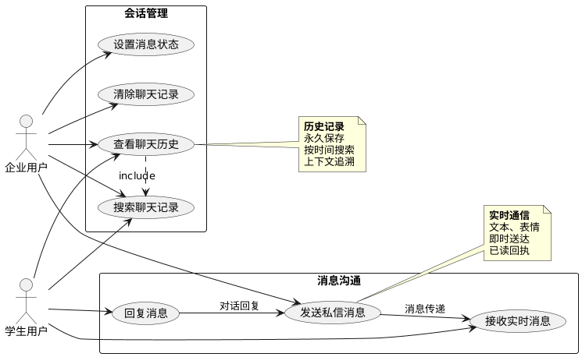
图3.5 消息与沟通用例图
用例编号：006
用例名称：消息与沟通用例图
用例描述:学生用户与企业可随时进行私信沟通，确保招聘过程中信息通畅。
参 与 者：企业用户，学生用户
前置条件:双方均已通过认证，存在有效的申请关系，消息服务正常运行。
后置条件:消息成功发送给对方，聊天记录保存。
基本路径：
1.企业通过申请列表对选择学生发起对话
2.发送消息，实时推送给学生用户
3.学生收到消息进行回复
4.双方形成对话线程，历史记录保留
扩 展 点: 学生不在线时，消息进入离线队列，上线后立马推送。
变 异 点:
1.通过申请列表快捷发起对话。
补充说明: 消息发送可能存在延时，支持一度回执功能，在线状态实时更新。

3.3 后台管理系统功能

3.3.1 职位管理

1. 功能说明：管理员对系统中的职位进行总管理，可以审核职位，管理员下架职位，查看职位等功能。
2. 参与者：管理员，企业用户；
3. 功能用例图：
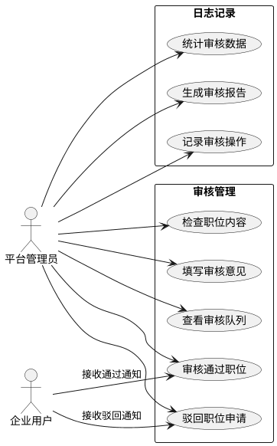
图3.5 职位管理用例图
用例编号：006
用例名称：职位管理用例图
用例描述:平台管理员对系统中的所有职位进行编辑，包括下架，审核，查看等操作。
参 与 者：企业用户，管理员
前置条件:系统中存在职位信息，整个系统正常工作
后置条件:职位的新设置发送给相应的企业，比如管理员将职位下架或者审核通知。
基本路径：
1.管理员进入管理系统，对系统中的职位进行操作
2.选择职位进行检查，做出审核决定
3.将审核决定发送给相应的企业
4.管理员同时可以对现存的职位职位进行下架，同时通知企业。
扩 展 点: 管理员不通过职位需要给企业发送原因
变 异 点:
1.强制下架时需要发送原因
补充说明: 驳回理由应当合理

3.3.2 用户与权限管理

1. 功能说明：管理员对学生哦用户企业用户的统一管理，能够实现审核、查看详细资料、启用/禁用用户、批量删除用户，以及分配用户能拥有的权限。
2. 参与者：管理员，企业用户，学生用户
3. 功能用例图：
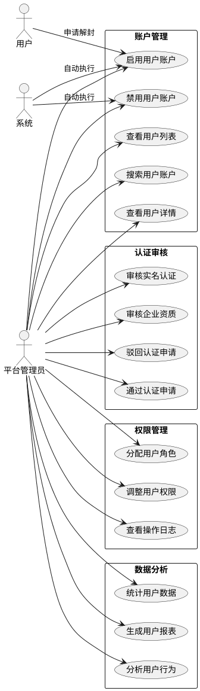
图3.6 用户与权限管理用例图
用例编号：007
用例名称：用户与权限管理用例图
用例描述:管理员对用户的账户进行统一管理，比如查看、启用/禁用等，对用户进行认证审核工作，以及分配用户权限功能等操作。
参 与 者：企业用户，管理员，学生用户
前置条件:管理员拥有超级管理员权限
后置条件:若禁用用户会将原因发送给相应用户。
基本路径：
1.管理员进入系统，对用户进行操作
2.能够对用户进行“查看、编辑、启用/禁用”等操作
3.为各种角色分配相应的权限，学生用户能有什么功能等
4.将下架以及禁用的理由发送给用户
扩 展 点: 能够批量删除用户。
变 异 点:
1.可以针对用户进行删选，比如搜索企业名称，对其进行操作。
补充说明: 禁用与下架理由应当合理

3.4 系统业务流程图设计
3.4.1 用户注册与认证业务流程图
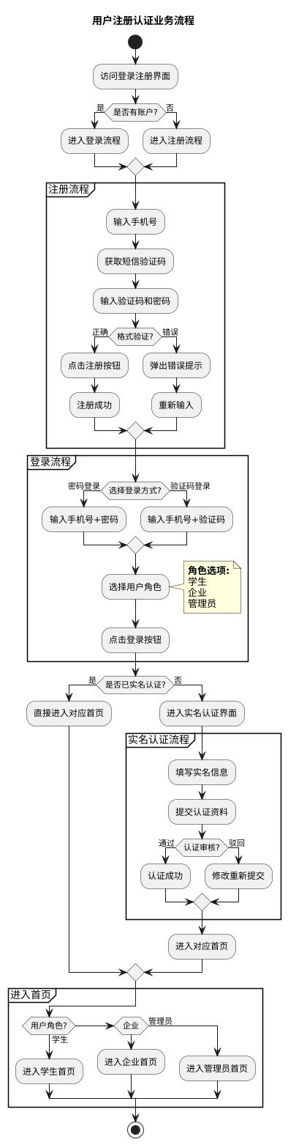
图3.7 用户注册认证的流程图
如上图展示了用户注册登录的业务流程图，首先若没有账户先去注册，注册填入手机号密码等信息，来到登陆界面，提供密码登录与验证码登录，并选择角色，进入实名认证，最终根据不同角色进入不同的首页。
3.4.2 职位发布与申请业务流程图

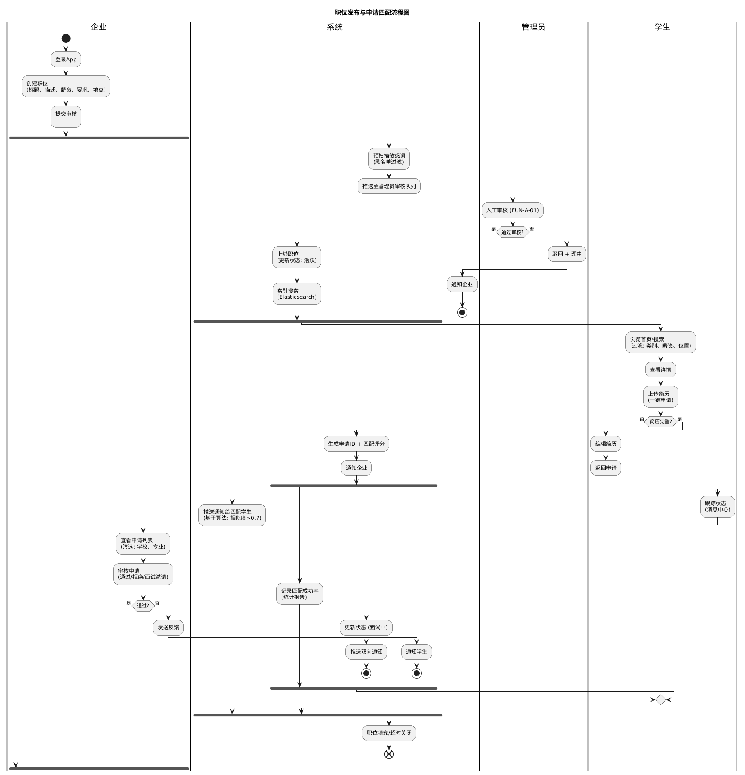
图3.8 职位发布与学生申请的流程图
如图3.8所示，是企业发布职位，学生去申请职位的业务流程图，企业创建职位，并提交审核，管理员进行审核，判断能否发布，假若不能，显示驳回，相反学生账户就能看到其职位，学生可以投简历等待企业审核判断是否通过，并将最终结果发送给学生用户。

3.4.3 管理员管理业务流程图
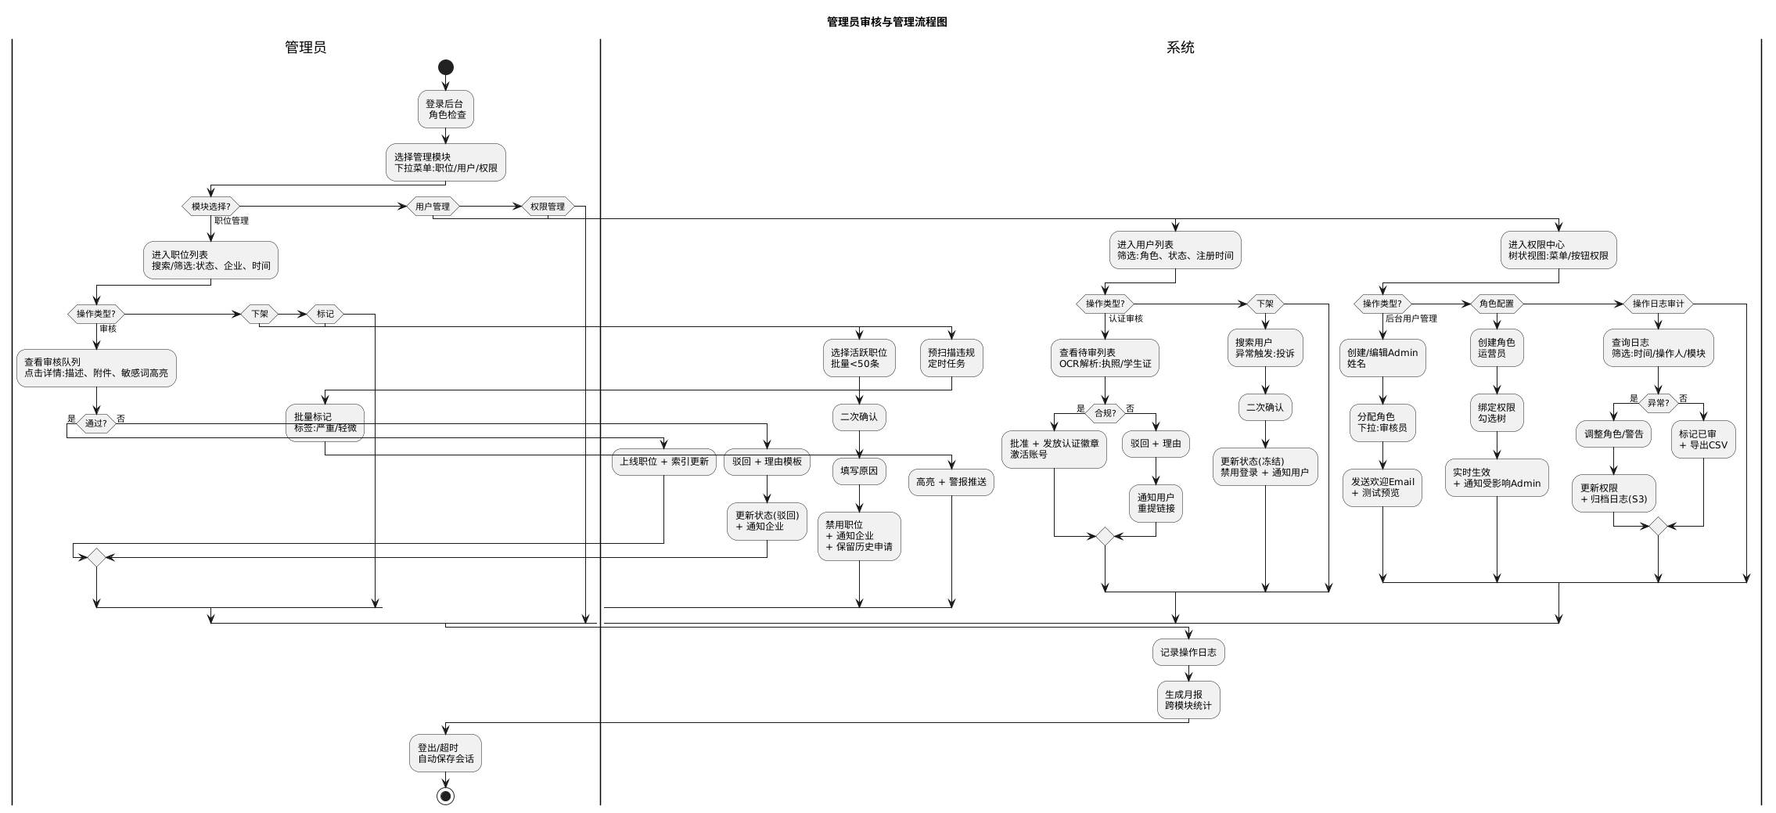
图3.9 管理员后台管理的流程图
如图3.9展示的，管理员登录后，系统加载实时仪表盘，管理员通过下拉菜单选择模块（职位/用户/权限），支持搜索/筛选以提升操作效率。能够进行职位管理子流程，实现审核、下架等操作；以及用户管理功能，对系统所有用户的查看，编辑以及启用/禁用操作；最后还有权限管理系统，为每一种角色分配权限等操作。

4.产品的非功能性需求

4.1外部接口说明
4.1.1 用户接口

4.1.2 软件接口
【在此要指定需使用的其他软件产品，以及同其他应用系统之间的接口。】

性能需求
【从整体来说，本条应具体说明软件、或人与软件交互的静态或动态数值需求。
a.静态数值需求可能包括：
1)支持的终端数；
2)支持并行操作的用户数；
3)系统响应的时间特性；
b.动态数值需求可能包括：欲处理的事务和任务的数量，以及在正常情况下和峰值工作条件下一定时间周期中处理的数据总量。】

硬件的限制
【本项包括在各种硬件约束下运行的软件要求，例如，应该包括：
a.硬件配置的特点（接口数，指令系统等）；
b.内存储器和辅助存储器的容量。】

属性
【在软件的需求之中有若干个属性，以下指出其中的几个】

友好性
【指的是用户对界面的要求，程序界面友好度，可操作性等友好性信息】

安全性
【指的是保护软件的要素，以防止各种非法的访问、使用、修改、破坏或者 泄密。这个领域的具体需求必须包括：
a. 利用可靠的密码技术；
b. 掌握特定的记录或历史数据集；
c. 给不同的模块分配不同的功能；
d. 计算临界值的检查。】

可维护性
【规定若干需求以确保软件是可维护的。】

可转移/换性
【利用开发平台提供的数据转换功能，可以实现跨平台数据转换，实现不同数据库数据间的数据转换，如：FoxPro、Access、Microsoft SQL Server间的数据转换。】

4.4系统的运行环境
【系统的起始运行时间，结束运行时间，运行的时限，运行的周期等。】

其他需求

用户操作需求
【这里说明用户要求的常规的和特殊的操作。
a.在用户组织之中各种方式的操作。例如，用户初始化操作；
b.数据处理运行功能；
c.后援和恢复操作。】

E-R图和数据字典抽取

E-R图
根据以上的分析，把在整个系统过程中出现的实体及各个实体之间的关联画成E-R图，以更好的从整体角度了解系统中所有的实体。比如：
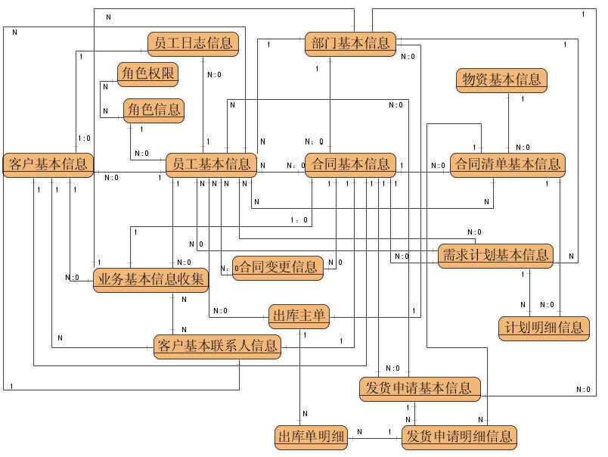

数据字典
对系统中出现的各个实体的属性进行整理，形成数据字典，此可以做为后继开发过程中数据结构设计、数据库设计、数据库表结构设计的主要来源。格式如下例所示：

员工基本信息
属性 | 约束 | 释义 | 备注
员工编号 | 必填 | 员工在公司的工作编号，唯一标识
姓名 | 必填
性别 | 必填
出生年月 | 必填
身份证号码 | 必填
籍贯 | 必填
联系电话 | 必填
家庭住址
联系地址 | 必填
所在部门编号 | 必填 | 参照部门表
从事岗位（职位）
密码 | 必填 | 默认密码
用户角色 | 必填 | 参照角色表
操作员分类 | 必填 | 1.员工2部门3主管4外部员工（客户或其他）

附录A：需求确认
需求评审报告摘要
需求文档 | 输入名称，标识符，版本，作者，完成日期，...
需求评审报告 | 输入名称，标识符，评审日期，...
评审结论 | [ ] 工作成果合格，“无需修改”或者“需要轻微修改但不必再审核”。  [√] 工作成果基本合格，需要做少量的修改，之后通过审核即可。  [ ] 工作成果不合格，需要做出比较大的修改，之后必须重新对其评审。
评审意见
评审小组成员 | 输入评审小组成员

